Farah Zn

React - B

Soal Prioritas



Soal Prioritas 2

1. Efek hover pada inputan



1. CSS external

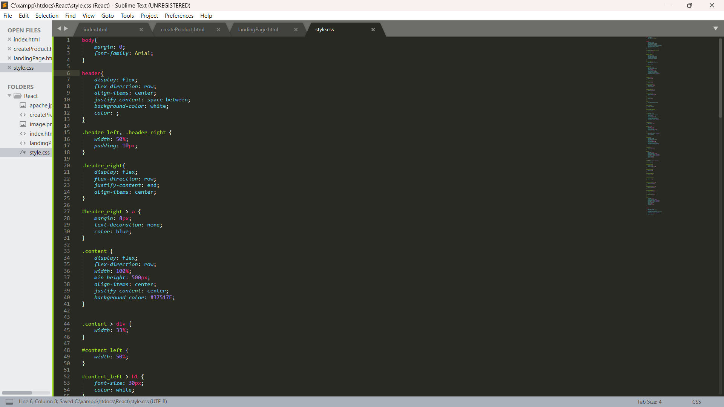

1. Specifity

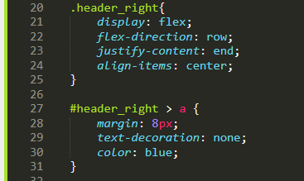

Soal Explorasi

Efek transisi warna

